|  |  |  |  |  |  |  |  |  |  |  |  |  |  |
| --- | --- | --- | --- | --- | --- | --- | --- | --- | --- | --- | --- | --- | --- |
| **Fase** | **4** | | | **Grado** | | **3°** | **Campo** | | Saberes y pensamiento científico | | | | |
| **Ejes articuladores** | | | | |  | | | | | | | | |
| **Proyecto** | | | **Las formas de la naturaleza** | | | | | | | | **Escenario** | | Comunitario.  Páginas 132 a la 143 |
| Relacionar el entorno natural con formas en la naturaleza para diseñar artesanías con la intención de reconocer y clasificar algunas figuras geométricas. | | | | | | | | | | | | | |
| **Campo** | | **Contenidos** | | | | | | **Proceso de desarrollo de aprendizajes** | | | | | |
|  | | Cuerpos geométricos y sus características. | | | | | | Identifica las figuras geométricas que componen diversos objetos (edificios, casas, cajas, muebles, y cuerpos geométricos); construye prismas rectos a partir de reconocer la configuración de cuadrados y rectángulos que lo componen. | | | | | |
| Figuras geométricas y sus características. | | | | | | A partir de retículas de triángulos, cuadrados o puntos, construye, analiza y clasifica figuras geométricas a partir de sus lados y su simetría, en particular a los triángulos; explica los criterios utilizados para la clasificación. | | | | | |
|  | | Reflexión y uso de los lenguajes artísticos, para recrear experiencias estéticas que tiene lugar en la vida cotidiana. | | | | | | Utiliza elementos de los lenguajes artísticos para representar experiencias significativas de su vida cotidiana; por ejemplo, un paseo familiar, puesta de sol, comida deliciosa.  Identifica y recrea mediante el uso de formas, colores, texturas y sonidos, sensaciones, emociones, sentimientos e ideas que surgen de distintas experiencias significativas que tienen lugar en la vida cotidiana. | | | | | |
| **Metodología** | | | | Aprendizaje basado en indagación. Enfoque STEAM | | | | | | **Tiempo de aplicación** | | Se sugiere dos semanas | |
| **DESARROLLO DEL PROYECTO** | | | | | | | | | | | | | |
| **Fase #1**  Introducción al tema - Uso de conocimientos previos -Identificación de la problemática | | | | | | | | | | | | **Recursos e implicaciones** | |
| * Reproducir el video “Figuras geométricas para niños. Objetos con formas (juego)”, <https://youtu.be/2TrHLgXuZ4A> (5:19), el cual consiste en un juego donde se muestran diversos objetos y se solicita a los alumnos que identifiquen los que son parecidos a una determinada figura geométrica que se muestra (triángulo, círculo, cuadrado, rombo, etc.). Detener el video el tiempo necesario para que los alumnos mencionen los objetos antes de que se muestre la respuesta correcta en el video. * Leer la historia de la *página 133 del libro Proyectos Comunitarios* en donde se explica acerca de la forma de los azulejos de talavera. * Cuestionar a los alumnos acerca de si habían visto ese tipo de azulejos, si saben qué es la artesanía talavera y qué otros objetos han visto de talavera. Para complementar la información se sugiere proyectar el video “Talavera de Puebla, por qué es tan especial”, en donde se explica qué es, cómo se elabora y algunos ejemplos de artesanías. <https://youtu.be/9Wq_R5H_bZg> (0:40 - 3:51, 9:50 - 19:00). * Comentar sus ideas sobre las figuras geométricas que conocen y si pueden relacionarlas con elementos en la naturaleza y objetos de la vida cotidiana. * Leer el texto “Somos naturaleza” de la *página 44 a la 47 del libro Múltiples Lenguajes*, para que los estudiantes identifiquen como los seres humanos nos relacionamos con la naturaleza a través de semejanzas en las formas ramificadas que hay en todas partes. * Comentar en grupo el contenido de la lectura y enseguida responder de manera individual el ejercicio **“Somos naturaleza”** incluido en el **Cuadernillo Múltiples Lenguajes** que se podrá adquirir en nuestra página web desde el siguiente enlace: <https://lainitas.com.mx/primaria/ML3.html> * Retomar en comunidad de aula lo comentado y escribir en el cuaderno tres ideas que consideren importantes sobre las figuras geométricas. * Explicar que en este proyecto por indagación contestarán, en comunidad de aula, las siguientes preguntas: * ¿Qué figuras geométricas perciben constantemente en el entorno natural de su comunidad? * ¿Cuáles son las características de las figuras geométricas que perciben en la naturaleza? * ¿Cómo pueden utilizar las figuras geométricas para diseñar piezas de azulejos con formas inspiradas en la naturaleza? | | | | | | | | | | | | -Internet y dispositivos multimedia para visualizar el video  -Libro Proyectos Comunitarios  -Internet y dispositivos multimedia para visualizar el video  -Libro Múltiples Lenguajes  -Cuadernillo Múltiples Lenguajes  -Cuaderno | |
| **Fase #2**  Diseño de la investigación - Desarrollo de la indagación | | | | | | | | | | | | **Recursos e implicaciones** | |
| **Pregunta de indagación: ¿Qué figuras geométricas perciben constantemente en el entorno natural de su comunidad?**   * Realizar la actividad “Figuras ocultas” en donde identificarán figuras geométricas dentro en un dibujo de un paisaje. (Anexo al final del documento) * Realizar un breve recorrido por las áreas verdes de la escuela y observar detenidamente: * Las plantas que encuentren a su paso y sus partes: tallos, flores, frutos, semillas. * Los animales e insectos que habiten en las áreas verdes. * A partir de sus observaciones dibujar en el cuaderno árboles, flores, plantas, hojas, frutos e incluso animales que hayan encontrado. * Trazar con un color las figuras geométricas que perciban en las plantas o animales dibujados. * Esta actividad se socializará en la fase #3 del proyecto.   **PAUTA DE EVALUACIÓN:**   * Representa animales y plantas que observa en un paseo escolar y en casa a través de la pintura (dibujo). * Identifica a través de la observación, algunas figuras geométricas presentes en su entorno natural.   **TAREA:**   * Realizar un breve recorrido por el jardín de su casa o las áreas verdes cercanas y complementar su actividad de clase dibujando más plantas, animales o insectos que hayan visto e identificar las figuras geométricas. * Traer a clase una hoja de papel periódico y plumones o marcadores de colores. En caso de no encontrar, el papel periódico se puede sustituir con papel bond liso blanco.   **Pregunta de indagación: ¿Cuáles son las características de las figuras geométricas que perciben en la naturaleza?**   * Realizar en equipos las siguientes actividades con el material traído de tarea: * Con la hoja de papel periódico realizar distintos dobleces. Es importante que se doble de diversas formas, sin llevar un patrón (por ejemplo, por la mitad, en diagonal, doblar en tres partes, etc.). * Desdoblar las hojas y observar las líneas que dejaron los dobleces. * Marcar con plumones de diferentes colores las figuras geométricas que se formaron. * Marcar en las figuras, con otro color, las esquinas, los ángulos y los lados, se puede tomar como referencia las imágenes de la *página 137 del libro Proyectos Comunitarios.* * Compartir los conocimientos que tengan sobre las figuras identificadas como sus nombres y características, anotarlos en el cuaderno. * Consultar las *páginas 106 a la 108* y la tabla de la *página 121 del libro Nuestros saberes: Libro para alumnos, maestros y familia* acerca de las estructuras de la naturaleza y las figuras geométricas. * Registrar en el cuaderno las características de las figuras geométricas. * Realizar la actividad “Las figuras geométricas”, en donde identificarán algunas características de diversas figuras geométricas. (Anexo al final del documento) * Socializar la actividad en comunidad.   **PAUTA DE EVALUACIÓN:**   * Dibuja figuras geométricas con el doblado de papel. * Analiza y clasifica figuras geométricas a partir de sus lados en la actividad “Las figuras geométricas”.   **Pregunta de indagación: ¿Cómo pueden utilizar las figuras geométricas para diseñar piezas de azulejos con formas inspiradas en la naturaleza?**   * En pequeñas comunidades, comentar cómo podrían realizar piezas de azulejos con recortes de figuras que cumplan con lo siguiente: * Todas las piezas deben ser de la misma forma y tamaño. * Se debe cubrir una superficie plana con las piezas. * Que, al cubrir la superficie plana con las piezas, no se dejen huecos entre ellas. * Que al cubrir la superficie con las piezas no se encime una sobre otra. * Realizar varios recortes (de papel u otro material de reúso) con formas de: rectángulo, triángulo equilátero, círculo y hexágono. Si lo requieren, pueden utilizar como moldes las figuras de la hoja “Figuras geométricas para recortar” en donde se encuentran las cuatro figuras que los alumnos requerirán. (Anexo al final del documento) * Utilizar los recortes para llevar a cabo sus ideas en el cuaderno cumpliendo con los requisitos señalados para que sea funcional el azulejo. Dibujar cómo acomodarían la figura geométrica para cubrir la hoja del cuaderno. * Consultar las *páginas 108, 78 y 121 del libro Nuestros saberes: Libro para alumnos, maestros y familia*, acerca de las definiciones de lados, ángulos y vértices. * Anotar en el cuaderno la información recopilada haciendo énfasis en anotar los tipos de ángulos y ejemplos. * Resolver la actividad “Lados, ángulos y vértices en las figuras geométricas”, en donde identificarán los elementos mencionados que caracterizan a las figuras geométricas. (Anexo al final del documento) * Socializar la actividad en comunidad de aula. * Explicar a los alumnos que la humanidad siempre ha buscado representar la belleza de la naturaleza en los objetos de la vida cotidiana; por ejemplo, las figuras geométricas que se pueden encontrar en diversas construcciones y representaciones como los vitrales de las iglesias, si no conocen los vitrales, pueden observar el dibujo de la *página 140 del libro Proyectos Comunitarios*. Preguntarles si alguna vez han dibujado una figura de ese tipo. | | | | | | | | | | | | -Actividad “Figuras ocultas”  -Cuaderno  -Colores  -Material encargado de tarea a cada alumno (papel periódico y marcadores de colores)  -Libro Proyectos Comunitarios  -Cuaderno  -Libro Nuestros saberes: Libro para alumnos, maestros y familia  -Cuaderno  -Actividad “Las figuras geométricas”  -Papel, otro material de reusó o copias de la hoja  -Moldes “Figuras geométricas para recortar”  -Tijeras  -Cuaderno  -Libro Nuestros saberes: Libro para alumnos, maestros y familia  -Cuaderno  -Actividad “Lados, ángulos y vértices en las figuras geométricas”  -Colores  -Libro Proyectos Comunitarios | |
| **Fase #3**  Organización y estructuración de las respuestas a las preguntas específicas de indagación | | | | | | | | | | | | **Recursos e implicaciones** | |
| * Invitar a los alumnos a recabar y analizar la información que han indagado. * Compartir en colectivo el registro de las plantas y animales que dibujaron en el cuaderno en la pregunta de indagación “¿Qué figuras geométricas perciben constantemente en el entorno natural de su comunidad?”, así como las figuras geométricas que identificaron en ellas. * Elegir cinco figuras. Pasar a su cuaderno la tabla de la *página 140 del libro Proyectos Comunitarios* y completarla dibujando cada figura geométrica, la describirán y registrarán en qué elementos de la naturaleza la encontraron. * Completar la tabla de la *página 141 del libro Proyectos Comunitarios* con la información sobre las características de cinco de las figuras geométricas que hayan trabajado en el presente proyecto, pueden utilizar las del ejercicio anterior.   **PAUTA DE EVALUACIÓN:**   * Dibuja, analiza y describe las características de algunas figuras geométricas a partir de sus lados, ángulos y vértices en las tablas de figuras de su libro de texto. | | | | | | | | | | | | -Cuaderno  -Libro Proyectos Comunitarios  -Libro Proyectos Comunitarios | |
| **Fase #4**  Presentación de resultados de indagación - Aplicación | | | | | | | | | | | | **Recursos e implicaciones** | |
| * Retomar el texto que se leyó al inicio del proyecto, en la *página 133 del libro Proyectos Comunitarios*. * Comentar que para ayudar a Anita y a Rafael, realizarán lo siguiente en pequeñas comunidades: * Retomar el problema de encontrar una figura para cubrir una superficie plana sin dejar huecos o tener que colocar una pieza sobre otra. * Comentar las posibles soluciones que encontraron en la pregunta de indagación: ¿cómo pueden utilizar las figuras geométricas para diseñar piezas de azulejos con formas inspiradas en la naturaleza? * Elegir la figura geométrica que emplearán para el azulejo. * Usar la creatividad y representar el diseño de sus azulejos en una hoja blanca, en un cartón u otro material. En este dibujar o pegar la cantidad de “azulejos” necesarios para cubrir toda la hoja sin dejar huecos o tener que encimar los azulejos. Pueden decorar a su gusto, pero sin permitir que se pierda la figura geométrica de cada “azulejo”. * En caso de que la figura geométrica seleccionada para los “azulejos” no cubra por completo el diseño que realizaron, deberán seleccionar otra y volverlo a intentar. * Socializar con la comunidad los resultados finales del proyecto por indagación. * Con ayuda del docente y las familias, organizar una exposición en un parque de la comunidad. * Con los datos de la fase #3 de ese proyecto (tablas realizadas sobre las figuras geométricas), elaborar carteles para compartir esta información, para ello, utilizar hojas, cartulinas, lápices, plumones o crayones de colores. * Invitar a la comunidad a asistir a la exposición, de ser posible, invitar a autoridades locales. * Colocar sus carteles con la información y la representación de los azulejos diseñados con figuras geométricas cubriendo una superficie. * Explicar a los asistentes los pasos para dibujar figuras y cubrir con ellas una superficie plana sin dejar huecos o tener que encimarlas. | | | | | | | | | | | | -Libro Proyectos Comunitarios  -Materiales para representar azulejos  -Gestionar los permisos para realizar exposición en un espacio de la comunidad  -Material para elaborar carteles | |
| **Fase #5**  Metacognición | | | | | | | | | | | | **Recursos e implicaciones** | |
| * Completar el esquema de la *página 143 del libro Proyectos Comunitarios* acerca de su experiencia y aprendizajes al desarrollar el proyecto. * Compartir en comunidad de aula lo que escribieron en su esquema. * Escribir los acuerdos asamblearios a los que llegaron en comunidad para cubrir con azulejos de un mismo tamaño y forma, de una superficie plana sin dejar huecos o tener que encimarlos. | | | | | | | | | | | | -Libro Proyectos Comunitarios    -Cuaderno | |
| **Productos y evidencias de aprendizaje** | | | | | | | | | | | | | |
| * **Ejercicios impresos:** * Figuras ocultas * Las figuras geométricas * Figuras geométricas para recortar * Lados, ángulos y vértices en las figuras geométricas * Apuntes en el cuaderno sobre sus conocimientos previos acerca de las figuras geométricas * Dibujo en el cuaderno acerca de lo observado en la naturaleza de su comunidad * Papel periódico con las figuras identificadas después de realizar dobleces * Propuestas en el cuaderno para el diseño del azulejo utilizando recortes de las figuras geométricas * Carteles con las tablas descriptivas de las figuras geométricas * Exposición de su proyecto * Acuerdos asamblearios * **Producto final:** Diseño de azulejo y demostración de su utilidad al cubrir una superficie | | | | | | | | | | | | | |
| **Aspectos a evaluar** | | | | | | | | | | | | | |
| * Representa animales y plantas que observa en un paseo escolar y en casa a través de la pintura (dibujo). * Identifica a través de la observación, algunas figuras geométricas presentes en su entorno natural. * Dibuja figuras geométricas con el doblado de papel. * Analiza y clasifica figuras geométricas a partir de sus lados en la actividad “Las figuras geométricas”. * Dibuja, analiza y describe las características de algunas figuras geométricas a partir de sus lados, ángulos y vértices en las tablas de figuras de su libro de texto. | | | | | | | | | | | | | |
| **Ajustes razonables** | | | | | | | | | | | | | |
|  | | | | | | | | | | | | | |
| **Observaciones** | | | | | | | | | | | | | |
| Se sugiere trabajar dos proyectos didácticos de forma simultánea, es decir, media jornada trabajar con un proyecto y la otra parte de la jornada con otro que guarde vinculación directa o indirectamente. | | | | | | | | | | | | | |

**FIGURAS OCULTAS**

* Observa con atención el siguiente dibujo. Colorea como se indica en la tabla las figuras geométricas que encuentres, después registra la cantidad de figuras que encontraste. Posteriormente utiliza los colores que sean de tu agrado para el resto del dibujo.

|  |  |  |
| --- | --- | --- |
| Figura geométrica | Color | Cantidad de figuras encontradas |
| Triángulo | Verde |  |
| Círculo | Rojo |  |
| Cuadrado | Naranja |  |
| Rectángulo | Café |  |

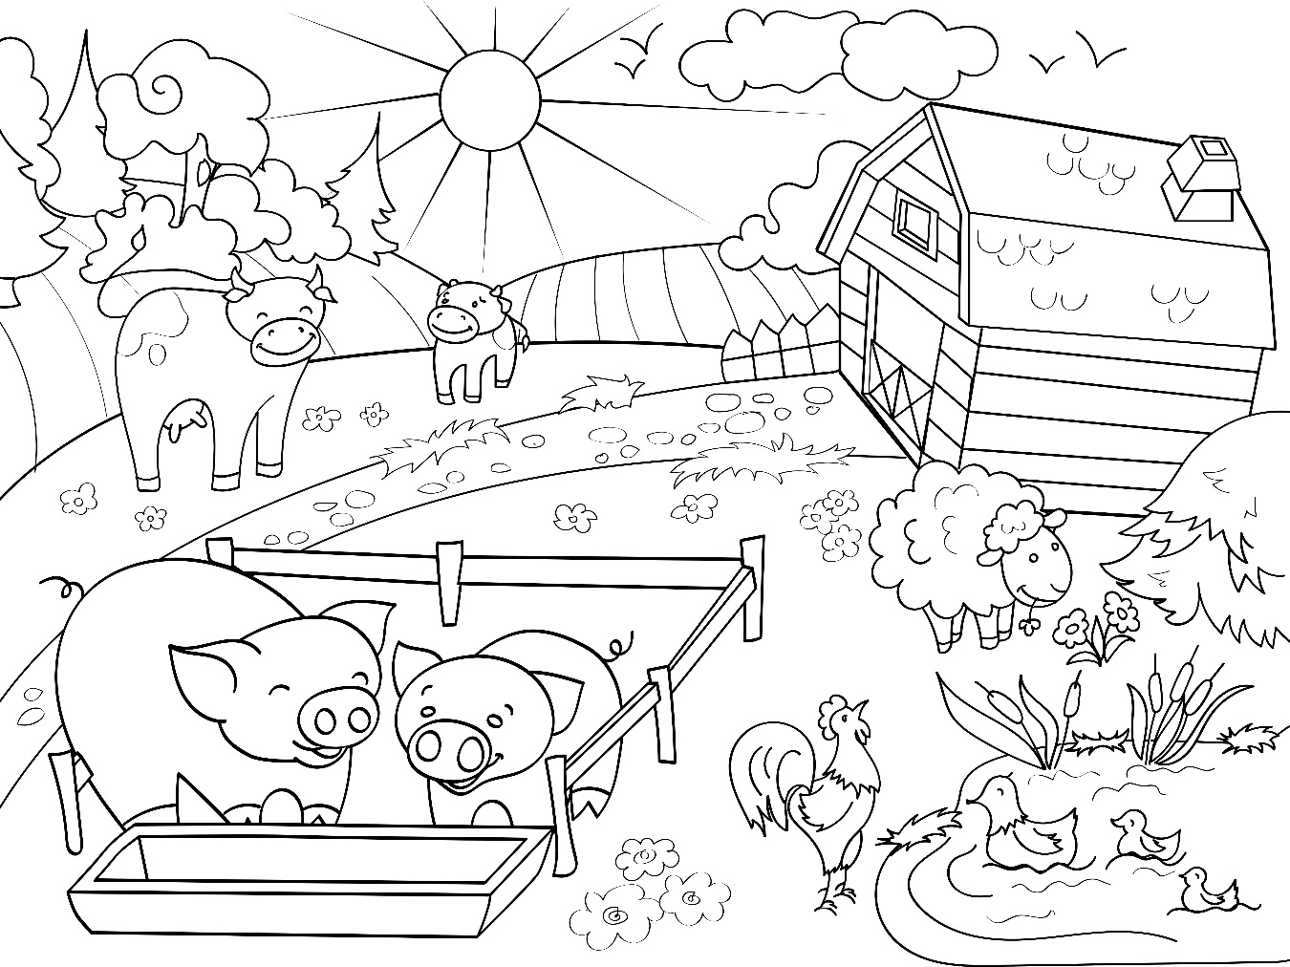

* Reflexiona y responde: ¿identificas otras figuras además de las que vienen en la tabla?, ¿cuáles? ________________________________________________

**LAS FIGURAS GEOMÉTRICAS**

* Une con una línea cada figura con sus características.

Figura de cuatro lados rectos iguales.

Tiene tres lados que son iguales.

Se forma con cinco lados rectos. Todos son iguales.

Tiene dos lados cortos y dos lados largos. Todas sus líneas son rectas.

Figura formada por una línea curva cerrada.

* Recorta las figuras geométricas y pégalas en tu cuaderno de acuerdo con la siguiente clasificación. Anota aquí cuántas hay en cada clasificación:

|  |  |  |  |
| --- | --- | --- | --- |
| Figuras de tres lados | Figuras de cuatro lados | Figuras de cinco lados o más | Figuras que tienen todos sus lados iguales |
|  |  |  |  |

* Al terminar de clasificar, responde:

¿Hay figuras que pueden ir en dos clasificaciones?, ¿cuáles y por qué?

___________________________________________________________________

___________________________________________________________________

___________________________________________________________________

**FIGURAS GEOMÉTRICAS PARA RECORTAR**

* Recorta las siguientes figuras y utilízalas para las propuestas que tengan en su equipo para realizar las piezas de azulejos, cumpliendo con las características que estos deben tener.

**LADOS, ÁNGULOS Y VÉRTICES EN LAS FIGURAS GEOMÉTRICAS**

* En la siguiente tabla se encuentran algunos términos y definiciones sobre las características de las figuras geométricas. Copia cada término y su definición en el esquema que se encuentra debajo, señalando correctamente cuál es el vértice, ángulo y lado en el triángulo.

|  |  |  |
| --- | --- | --- |
| Es la abertura entre dos líneas rectas que comparten un punto en común. | Vértice | Se refiere a cada segmento recto que forma parte de la figura geométrica. |
| Lado | Ángulo | Es el punto en el que se encuentran dos líneas. |

______________________________________________________________________________________________________________________________________________

____________________________________________________________________________________________________________________________________________

______________________________________________________________________________________________________________________________________________

* En las siguientes figuras marca los ángulos, vértices y lados según se indica:
* Ángulos de rojo
* Vértices de azul
* Lados de verde

* Completa la siguiente tabla con los datos de las figuras que se piden.

|  |  |  |  |
| --- | --- | --- | --- |
| Figura | Número de lados | Número de vértices | Tipos de ángulos |
| Triángulo |  |  |  |
| Cuadrado |  |  |  |
| Trapecio |  |  |  |
| Rombo |  |  |  |